**“看”的更远！思仪科技推出LAN功率探头**

来源：思仪科技

2024年12月，思仪科技推出87245系列LAN平均功率探头和87246系列LAN峰值/平均功率探头，频率范围覆盖8kHz～67GHz，功率范围覆盖-70dBm～+26dBm，上升/下降时间≤13ns，最小可测脉冲宽度50ns。

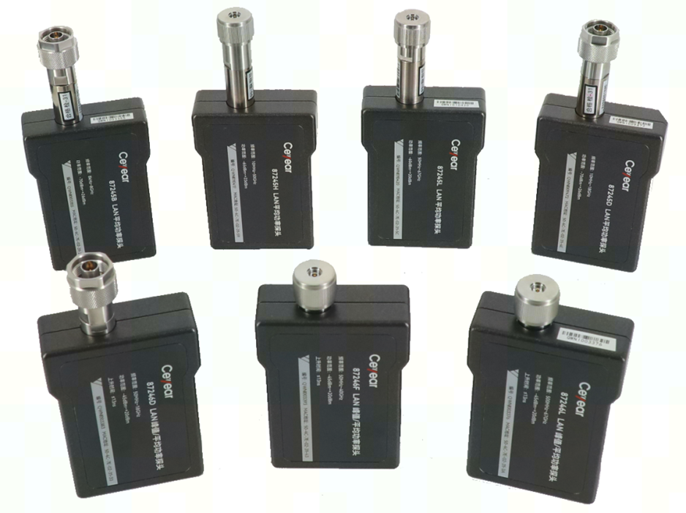

图1  系列LAN功率探头

**远距离功率监控功能**

LAN功率探头通过支持PoE（以太网供电）的LAN接口供电，可实现最高60米的传输距离。内部校零校准功能允许将LAN功率探头连接到正在工作的设备，不需要从射频输出端断开探头连接即可完成操作，从而实现无法供电场所或者恶劣环境条件的长期功率监测。

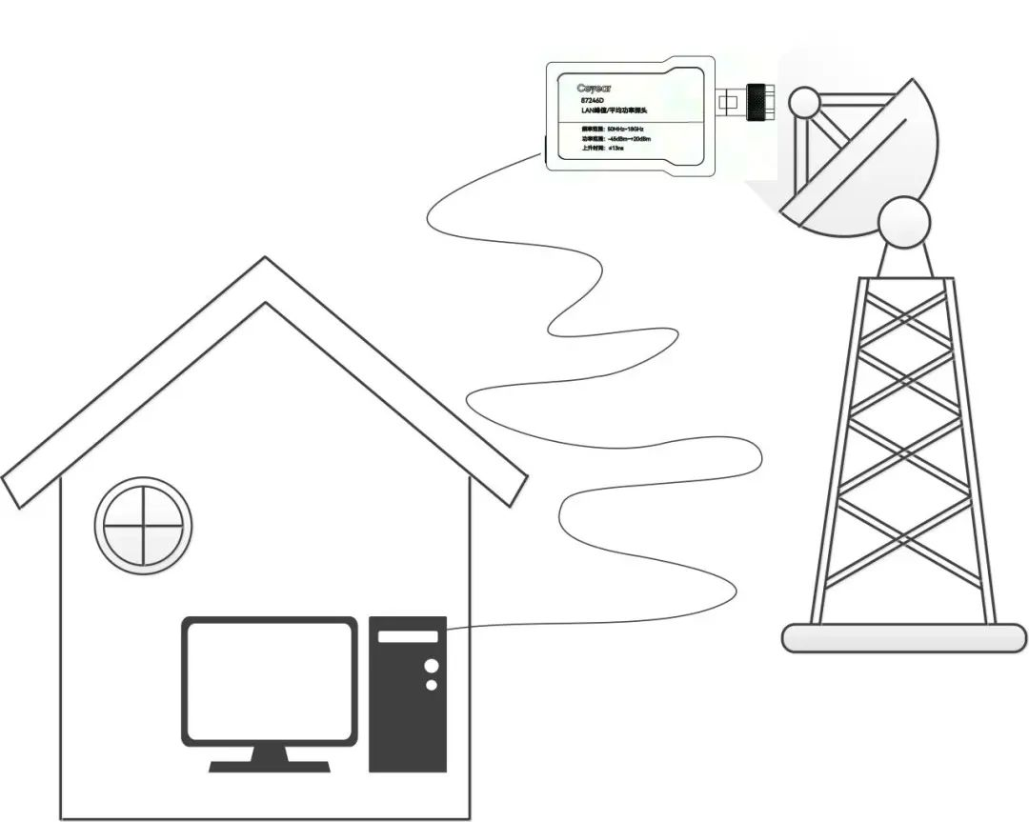

图2  远距离功率监测

**准确的平均功率测量功能**

87245B/D/H/L LAN平均功率探头采用全新多路径二极管检波技术，具有高精度、大动态范围平均功率测量功能，可实现连续波、脉冲调制、3G/4G/5G等矢量调制信号等各种格式信号平均功率的准确测量，最高功率测量准确度可达±0.20dB。

**优异的脉冲功率测量分析功能**

87246D/F/L LAN峰值/平均功率探头可实现平均功率测量、脉冲功率测量和CCDF统计测量分析等功能；自动测量功能可以一键获取16种脉冲参数和时间参数的测量结果；通过仅平均模式下的外部触发，可提供低至-45dBm的脉冲功率测量。

**全新脉冲功率测量显示软件**

全新升级的电脑端功率测量显示软件支持多达四个探头，可同时通过PoE交换机连接至计算机并进行测量结果的显示，包含数值显示窗口、脉冲迹线窗口、统计迹线窗口和数据统计窗口，其中新增加的数据统计窗口用于显示一段时间内信号的实时功率变化曲线，并将曲线数据保存在文件中，可随时打开历史记录数据文件进行查看。

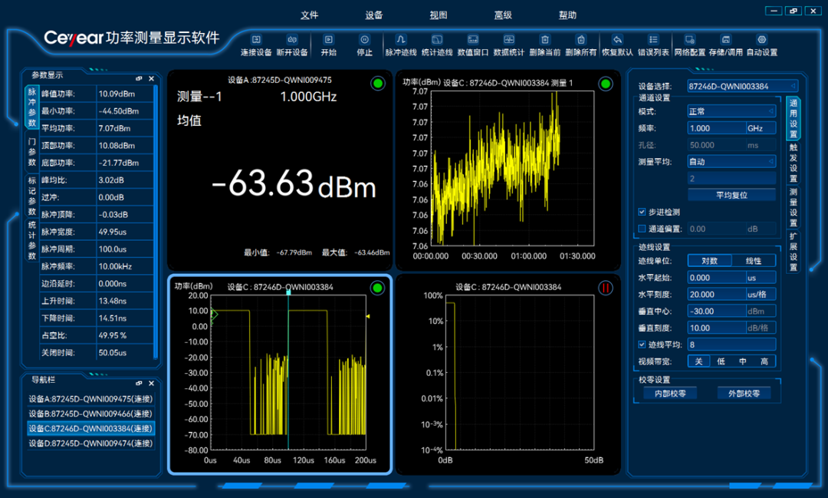

图3  功率测量显示软件

LAN功率探头是思仪科技新推出的全新功率测量品类，型号配置如表1所示，已开始全面接受订货与试用，欢迎垂询。思仪科技用测试测量赋能创新创造！

表1  系列LAN功率探头主要技术指标

